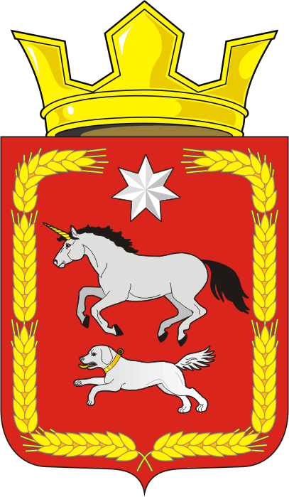
СОВЕТ ДЕПУТАТОВ муниципального образования
КАИРОВСКИЙ СЕЛЬСОВЕТ саракташскОГО районА
оренбургской области
пятый созыв

Р Е Ш Е Н И Е
первого организационного заседания Совета депутатов
Каировского сельсовета Саракташского района пятого созыва

26 сентября 2025 года с.Каировка № 1

Об избрании председателя Совета депутатов муниципального образования Каировский сельсовет Саракташского района Оренбургской области пятого созыва

В соответствии с частью 8 статьи 15 Федерального закона от 20.03.2025 № 33-ФЗ "Об общих принципах организации местного самоуправления в единой системе публичной власти", статьями 22,23 Устава муниципального образования Каировский сельсовет Саракташского района,

Совет депутатов сельсовета

Р Е Ш И Л :
1. Избрать председателем Совета депутатов муниципального образования Каировский сельсовет Саракташского района Оренбургской области пятого созыва на срок полномочий Совета депутатов сельсовета Пяткову Оксану Артуровну, депутата от избирательного округа № 1, заместителя директора по УВР МОБУ Каировская ООШ.
2. Наделить полномочиями по организации деятельности представительного органа местного самоуправления Каировского сельсовета Саракташского района председателя Совета депутатов муниципального образования Каировский сельсовет Саракташского района Оренбургской области пятого созыва Пяткову Оксану Артуровну.
3. Настоящее решение вступает в силу со дня его подписания.

Председательствующий
заседания Совета депутатов Л.П. Лебедева

Разослано: | Пятковой О.А., администрации сельсовета, организационному отделу администрации района, официальный сайт администрации сельсовета, прокуратуре района

